【魅力歐洲】西班牙主城連泊、巴黎遊船雙日遊１１日
山城海濱小鎮、聖家堂 & 奎爾公園、佛朗明哥、Outlet購物

旅遊路線概覽

行程特色 行程內容、班機時間及飯店住宿均以「行前說明會」為準。

【魅力歐洲名義出團】

本行程為聯營團體；報名成功不代表確定有位，需依您的業務人員回覆為主。


【實名制注意事項】

西班牙許多著名景點皆採取實名制

門票一經訂出，無法更改，更改視同取消，需收取100%的取消費。
2023年起西班牙許多著名景點皆採取實名制，且需攜帶護照正本至現場驗證，為避免護照資料不全或有誤造成門票無效、無法入內參觀，請報名時，隨即提供參團回國日起6個月以上的有效護照資料。
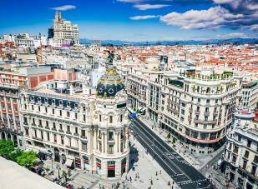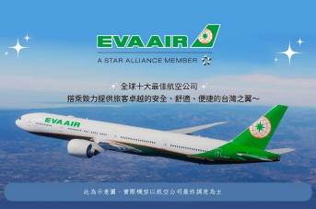

洋溢拉丁熱情

Hola～Bienvenido a España！《您好～歡迎來到西班牙！》
一次帶您飽覽西班牙的熱情＋法國的浪漫，精心安排的行程，從歷史與現代交織的城市、到風情萬種的街角，讓您一次收藏兩個歐洲經典。 🌍 旅遊理念 · 經典＋自由 我們帶您走遍經典必訪景點，同時保留足夠時間，讓您在大城小巷間自由探索，拍下專屬於您的歐洲回憶。

遊覽歐洲最佳飛行首選
搭乘世界十大安全航空的長榮航空是您最佳首選；不需中停的直飛巴黎，全艙備有個人液晶電視，精彩符合國人口味的節目會讓您娛樂性百分百！當然長榮機艙的客服水準，更讓您講台語馬ㄟ通！將為您的飛行旅程帶來更多樂趣。

推薦景點
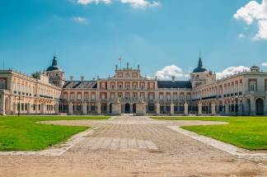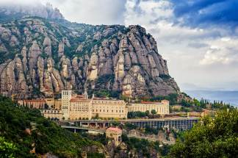

馬德里～皇宮

金碧輝煌的皇家宮殿
西班牙國王的官方居所，現多用於國家儀式與接待。建於18世紀，融合巴洛克與新古典風格，氣勢恢宏。內部擁有壯麗的宴會廳、王座廳與皇家武器館，展出珍貴藝術品與歷史文物，是了解西班牙王室文化與歷史的絕佳地點。

巴塞隆納～蒙塞拉特修道院

獨特的鋸齒造型山脈
位於巴塞隆納西北的蒙塞拉特山上，是加泰隆尼亞最重要的宗教聖地之一。修道院供奉「黑面聖母」，吸引無數朝聖者與旅客。融合哥德與文藝復興建築風格，環繞於奇岩峭壁之中，自然景觀壯麗。修道院內的男童合唱團享有盛譽。
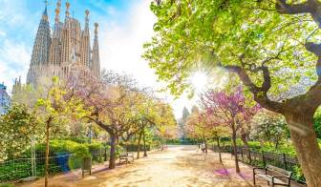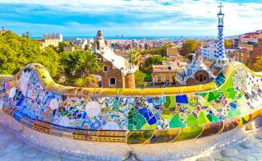

巴塞隆納～聖家堂

高第建築的代表作
巴塞隆納最著名的地標，由建築奇才高第設計，融合哥德與新藝術風格，結構獨特、象徵豐富。教堂外觀雕刻細緻，描繪基督一生；內部光影流動如森林般神聖。歷經百年尚未完工，展現人類對信仰與藝術的執著。

巴塞隆納～奎爾公園

童話般的奇幻公園
結合自然與建築藝術的代表作。公園內充滿色彩繽紛的馬賽克裝飾、蜿蜒的長椅、童話般的房屋與蜥蜴雕像，展現高第獨特的創意與想像力。公園地勢高，可俯瞰整個城市與地中海，風景壯麗，是遊客與藝術愛好者必訪之地。
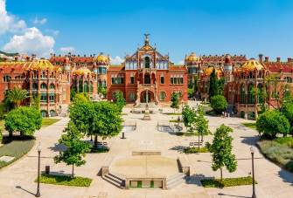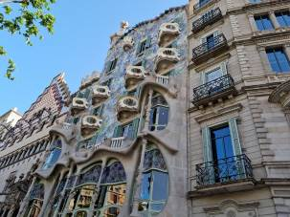

巴塞隆納～聖保羅醫院

融合藝術與醫療歷史
由建築師多梅內克設計（高第的前輩與老師之一），融合加泰隆尼亞現代主義與哥德風格。建築群以紅磚、彩色瓷磚與浮雕裝飾，充滿藝術氣息。昔日為先進的醫療機構，現轉型為文化中心與博物館。優雅園區與獨特設計，展現醫療與藝術的完美結合，是探索巴塞隆納建築美學的絕佳去處。

巴塞隆納～巴特婁之家

以"水"為元素設計
西班牙建築大師高第於1904年改建的代表作，位於巴塞隆納著名的格拉西亞大道上。其外觀宛如童話世界，融合自然元素與奇幻色彩，被譽為加泰隆尼亞現代主義的傑作，現為聯合國教科文組織世界遺產，吸引無數建築與藝術愛好者前來朝聖。

特殊體驗
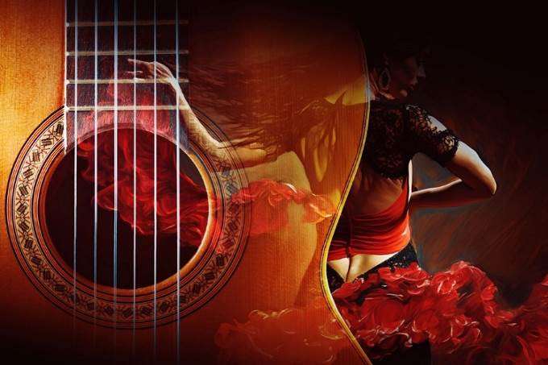

馬德里～佛朗明哥舞

熱情奔放，展現西班牙靈魂舞蹈
源自西班牙安達盧西亞地區的傳統藝術，融合歌唱、吉他、舞蹈與拍手節奏，展現強烈情感與生命力。舞者以充滿力量的踏步與肢體動作，搭配激昂的音樂與深情的歌聲，傳達愛、悲傷與渴望。佛朗明哥不僅是一種表演形式，更是西班牙文化的靈魂象徵，深受世界各地觀眾喜愛，常見於馬德里、塞維亞與巴塞隆納等地的專業表演場。
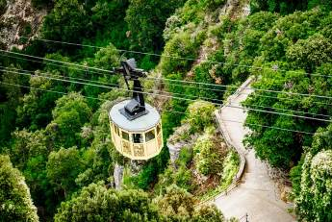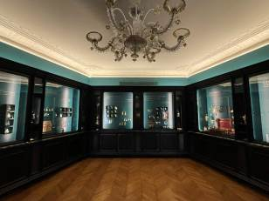

蒙塞拉特～登高纜車

鋸齒造型的獨特山脈
纜車從山腳的小鎮蒙伊斯特羅爾出發，沿著壯麗山勢蜿蜒上升，旅程約15分鐘。沿途可欣賞峭壁奇岩與壯麗山景，視野開闊，是結合交通與觀光的獨特體驗。纜車舒適便捷，是前往修道院最受歡迎的方式之一，適合各年齡層旅客。

巴黎～香水博物館

香水的歷史與製作工藝
收藏了來自不同時期的香水瓶、製作工具以及蒸餾設備，讓遊客了解香水的起源與演變。這是了解巴黎香水文化的絕佳場所，吸引香水愛好者和文化探索者前來參觀。

打卡必去

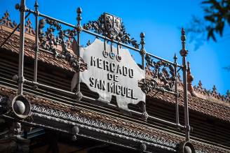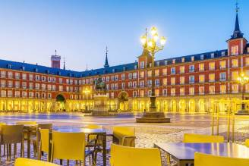

馬德里

聖米蓋爾市集
位於西班牙馬德里市中心，是一座百年歷史的玻璃鐵建築美食市集。融合傳統與現代，市集內聚集各式西班牙小吃、海鮮、火腿、起司與葡萄酒，是品味地道美食與體驗西班牙文化的絕佳場所。

主廣場
西班牙首都中心，是一座四方形、被拱廊環繞的歷史廣場，建於17世紀。過去曾舉行市場、慶典與鬥牛活動，現今是旅客漫步、品嚐咖啡與欣賞街頭藝人的熱門景點，充滿濃厚的西班牙風情。
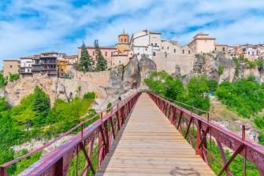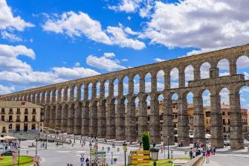

昆卡

懸空之城
卡斯提亞-拉曼恰自治區的山城，以懸掛於懸崖邊的「懸屋」（Casas Colgadas）聞名。其舊城區為聯合國教科文組織世界遺產，融合哥德式、穆德哈爾與文藝復興建築，風景壯麗，是探索西班牙歷史與自然美景的絕佳去處。

塞哥維亞

古老水道橋
是西班牙保存最完整的古羅馬遺跡之一，建於公元一世紀，長約800公尺，由超過160個花崗岩拱門組成，無使用灰漿。這座壯觀的建築至今仍矗立於塞哥維亞市中心，是該城的象徵，也見證了古羅馬工程技術的卓越成就。
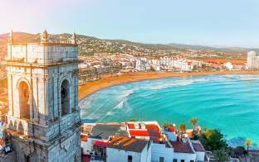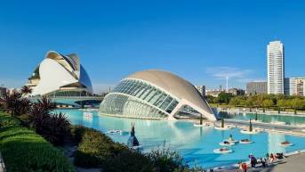

佩妮斯科拉

濱海城堡
西班牙東部地中海沿岸的小鎮，以海邊城堡和美麗沙灘聞名。最著名地標是建於13世紀的佩妮斯柯拉城堡，曾為教宗本篤十三世的居所。舊城區保留中世紀風貌，街道蜿蜒，景色迷人，是結合歷史與海濱度假的絕佳去處。

瓦倫西亞

藝術科學城
西班牙現代建築代表，由建築師卡拉特拉瓦設計，融合藝術、科學與自然。園區包含天文館、科學館、水族館等建築，外型前衛如未來世界，展現創新與美學，是瓦倫西亞的重要地標與旅遊熱點。

經典美食
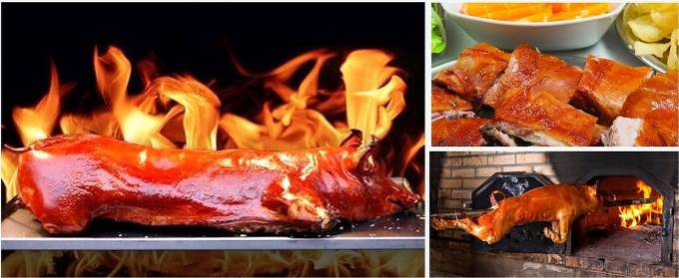

☆塞哥維亞

烤乳豬風味餐
烤乳豬是塞哥維亞特產，是選用3~4公斤大的小豬，以大蒜和丁香料浸泡後再以藥草薰烤，烤到皮脆肉嫩後，上菜前再用盤子切開，視覺的饗宴讓您食慾大增！
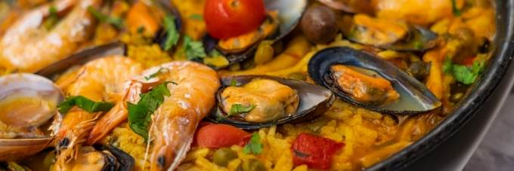

☆瓦倫西亞

海鮮燉飯
Paella~相信這道菜對於多數台灣人都不陌生~當季的海鮮配上蔬菜與番紅花，在搭配上橄欖和獨特醬汁，最後在灑上辛香料燉煮而成。 濃厚的香氣並且有著獨特的口感，讓這道菜一舉成為西班牙的國菜料理。
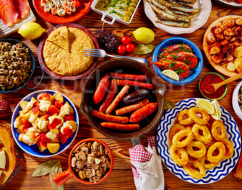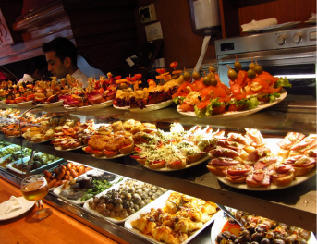

☆馬德里

TAPAS風味餐
特色是多樣小菜搭配美酒，適合分享品嚐，融合海鮮、火腿、橄欖等地中海風味，美味又有趣。
（本行程圖片僅供參考，實際餐食、配菜、擺盤等以現場安排為主）

【領先市場最貼心】

✦導覽耳機租借服務✦

每人一台隨身導覽耳機，聆聽講解更清淅。

✦超值三好禮✦

行李綁帶、歐規插頭、夾鏈袋

【特別提醒】

搭乘歐陸段航班

托運行李為每人一件限重約20公斤，隨身『軟包』行李限重約7公斤，會限制大小及材質【登機箱須另外付費約40~60歐元】
各航空公司均有不同規定，請依照航空公司規定辦理登機手續；如有不清楚之處，請出團前向領隊人員詢問，以免被收加重費。

歐洲出入境規定
1.國人以免申根簽證方式前往歐洲國家及地區觀光旅遊注意事項，請參考外交部網站申根免簽常見問答集 請注意：免簽證待遇並不代表可無條件入境申根區短期停留。 2.另依據歐盟規定，民眾若攜未滿14歲的兒童同行進入申根區時，必須提供能證明彼此關係的文件或父母（或監護人）的同意書， 而且所有相關文件均應翻譯成英文或擬前往國家的官方語言。相關細節請向擬前往國家之駐台機構詢問。 3.鑒於國人常因未投保旅遊平安險，以致於海外遭逢急難須支付高額之醫療費用，造成本人及家屬極大財務之負擔。建議國人務請於出國前購買足額旅行平安險（包含附加海外緊急醫療、住院醫療、各種急難救助及國際SOS救援服務等），同時請先了解並檢視自己現有的保險是否包括在國外財物被竊或遺失獲得適當理賠，及是否可給付出國旅行期間之所有醫藥費用（包括住院醫療及醫療救援轉送回國治療），以及保單內容是否與投保項目吻合。

【甜蜜專案】

蜜月送好禮
凡報名繳訂並附上半年內之結婚喜帖，每對新婚夫妻贈送：巧克力一盒＋蜜月紅酒一瓶。（※以實物為主）

交通資訊 以下僅供參考，實際交通資訊及時間依客服人員回覆為主。
去程航班 | 長榮航空 BR87
起飛時間 | 23:50 | 抵達時間 | 06:40
出發地 | 臺北桃園機場（TPE） | 目的地 | 戴高樂機場（CDG）
回程航班 | 長榮航空 BR88
起飛時間 | 11:20 | 抵達時間 | 07:00
出發地 | 戴高樂機場（CDG） | 目的地 | 臺北桃園機場（TPE）

每日行程
第01天 | 桃園／巴黎
相逢自是有緣！今日於桃園國際機場會合，經領隊細心安排下搭乘長榮豪華客機直飛巴黎。於空服員的照料下，平穩的飛行中適度休息，夜宿機上於次日抵達。
餐食 | 早餐 | 敬請自理
餐食 | 午餐 | 敬請自理
餐食 | 晚餐 | 敬請自理
住宿 | 夜宿機上
第02天 | 巴黎／（中段航班）馬德里 《馬德里連泊第一晚》

太陽門廣場
位於馬德里市的中心位置，也是西班牙公路網的中心點，周圍則有十條道路以其為中心呈放射狀延伸，周遭則環繞了許多百貨公司與商家，是馬德里市區最繁忙的商圈，甚至每年的跨年會場都於此舉行，依照傳統，跨年時會伴隨著十二聲響鐘下吃下十二顆葡萄，相當有意思。

馬德里聖米蓋爾市集
是馬德里當地市集，位在市中心交通方便，市場規劃完善又美又乾淨，還能用親切的價位一次收集到 Tapas、燉飯、伊比利火腿、海鮮、Sangria 等道地西班牙美食。

馬德里主廣場
於1619年建立完成，四周被四層樓建築圍繞，具有獨特風格。過去曾經遭遇過三次大火，現在的樣貌是於1953年後修建完成~以往廣場多用來舉辦鬥牛、皇室儀式或是宗教審判的火刑場，現在則多為露天餐廳和咖啡館的座位，並且成為觀光客並經之地。
餐食 | 早餐 | 機上享用
餐食 | 午餐 | 方便轉機敬請自理（發放餐費15歐元）
餐食 | 晚餐 | 經典必吃TAPA風味餐
住宿 | （入住飯店以實際確認為主）Elba Madrid Alcala或Chamartín The One 或同級
第03天 | 馬德里→75km 托雷多→160km 塞哥維亞→90km 馬德里《馬德里連泊第二晚》

托雷多主座教堂
這座城市的歷史始於羅馬時期，並且曾經是卡斯提亞王國的首都。城市內保存著完好的基督教、伊斯蘭教與猶太教的建築，因此被稱為「三種文化之城」，在1986內入選世界遺產。專業導遊將帶您走入聖多美教堂與托雷多主座教堂，更進一步認識托雷多。

古羅馬水道橋〔世界遺產〕
有「勝利之城」的涵義。老城區位於狹長的山岩上，自西元前二世紀就矗立於街角的古羅馬水道橋，圓拱造型像時光手鍊般連接著過去與現在，全長728公尺，高達29公尺，完全不用水泥及任何接合劑，憑藉精巧的技術堆積花崗岩，在視覺及技術上都是出類拔萃的傑作，至今日仍可運送泉水。而舊城區被城牆所包圍，巷弄蜿蜒狹窄，每個轉角都令人驚奇，塞哥維亞城堡則是因為作為白雪公主的背景而為眾人所知。
餐食 | 早餐 | 飯店內享用
餐食 | 午餐 | 烤乳豬風味餐
餐食 | 晚餐 | 熱情佛朗明哥秀饗宴（三道式晚餐+舞蹈表演）
住宿 | （入住飯店以實際確認為主）Elba Madrid Alcala或Chamartín The One 或同級
第04天 | 馬德里→172km 昆卡→200km 瓦倫西亞

馬德里皇宮
馬德里皇宮的外觀融合新古典主義及文藝復興的風格，內部則是洛可可式的華麗裝潢，奢華程度均令人不禁發出驚嘆之聲！皇宮在1931年前一直是歷代國王執政與居住的地方，而現在的西班牙國王與其王室並不居住在這裡，而是住在馬德里郊外較小的薩爾蘇埃拉宮，如今的皇宮則成為招待各國貴賓與舉辦典禮的場所。皇宮內共有20間的展覽室，其中最為重要的是王座室展覽室，這裡可是歷代國王接見外來貴賓的殿堂，而國王的寶座四周安置著四隻銅獅，大廳的天花板更有提耶波洛的濕壁畫，充滿著洛可可式風味金碧輝煌的豪華氣息。

昆卡
著奇岩絕壁的昆卡，由於河川沖刷侵蝕而成的斷崖險壁的壯觀景致，還讓它被稱為中了魔法的城市；昆卡的空中懸屋 Casas Colgadas 是它著名的地標，矗立於烏爾卡河懸崖邊，令人不可思議，建於14世紀是當時的皇家別墅，現已是一個美術館；從「聖帕布羅橋」上可以清楚眺望懸崖邊優美的景致。現今整個城市充滿了迷人的舊時代的魅力和風光的美麗，就像一個中世紀博物館，處處都重現著中世紀風貌。
餐食 | 早餐 | 飯店內享用
餐食 | 午餐 | 中式料理六菜一湯
餐食 | 晚餐 | 升等飯店晚餐（自助式或三道式）
住宿 | （入住飯店以實際確認為主）Port Feria或Olympia Hotel, Events & Spa 或同級
第05天 | 瓦倫西亞→佩妮斯科拉→巴塞隆納Barcelona《巴塞隆納連泊第一晚》

瓦倫西亞藝術科學城
藝術科學城佔地三十五萬平方公尺，耗資近百億台幣，由知名建築師、同樣出生於瓦倫西亞的卡拉特拉瓦設計。瓦倫西亞地區的突利亞河在1957年洪水氾濫，導致河道南移，當時在城區留下了七公里長的空地，原來河流所在位置的河床重新開發，建造包括科學博物館、海洋世界、 歌劇院、公園等的「藝術科學城」成為當地民眾休閒的好去處。而在藝術科學城的另一邊，原本就有大型購物中心，結合電影院及精品街，現在更是人潮不斷。

月之堡
●月之堡（THE CASTLE OF POPE LUNA），座落於地中海海濱的碉堡，中世紀曾有教皇在權力鬥爭後退隱於此，城堡上可以欣賞美麗的海景。
餐食 | 早餐 | 飯店內享用
餐食 | 午餐 | 經典料理西班牙海鮮飯
餐食 | 晚餐 | 中式料理六菜一湯
住宿 | （入住飯店以實際確認為主）Fira Congress或Front Air Hotel 或同級
第06天 | 巴塞隆納→60km 蒙塞拉特修道院〈纜車體驗〉→65km la Roca village outlet購物趣→巴塞隆納《巴塞隆納連泊第二晚》

蒙塞拉特修道院
位於西班牙加泰隆尼亞中部山峰蒙塞拉特山的本篤會修道院，在巴塞隆納以西48公里，可透過公路、鐵路或纜車到達。相傳西元880年時某一天，山上的一群牧童看見神光降臨、伴著天籟，驚奇之餘回家告訴父母，大人隨即上山，也看到如此奇景，這一個神蹟馬上就被傳了出去，一位主教也因此上山探個究竟，並且在一個山洞裡發現了一尊木質的聖母像，主教本想把聖母像抬下山，但是一群人卻發現聖母像沉重的抬不起來，主教直覺聖母像想留在山上，所以下令在山上蓋了一座小教堂來供奉聖母。

La Roca Village暢貨中心
巴塞隆納近郊的購物商城，到此您可看見一間間歐洲小屋相連成為小村在此幾乎整年全日開放，裡面有將近 許多知名設計師品牌的系列產品，分佈在每一間小屋，不管是國際精品或是時尚潮牌，您可隨您喜好進入選購，這裡絕對是您血拼的好地方，請好好把握這難得的機會唷！
餐食 | 早餐 | 飯店內享用
餐食 | 午餐 | 修道院風味餐
餐食 | 晚餐 | 中式料理六菜一湯
住宿 | （入住飯店以實際確認為主）Fira Congress或Front Air Hotel 或同級
第07天 | 巴塞隆納《巴塞隆納連泊第三晚》

米拉之家
富豪佩雷米拉因非常欣賞巴特婁一案而委託高第設計的住宅大樓，同時也是高第的最後一件私人住宅作品；其特殊之處除了在於建築重量完全由柱子承受的結構設計，讓每間房子都得以享受大面積的採光玻璃，以及更具彈性隨意的空間改造，讓米拉之家的內部每一戶都能雙面採光，光線由採光中庭和外面街道進來，而房間的形狀也幾乎全是圓型設計，天花板、窗戶、走廊，幾乎沒有矩形的設計。米拉之家於1984年被列為世界遺產，同時宛若外星生物般、有趣的屋頂與煙囪設計，更據傳是大導演喬治盧卡斯發想《星際大戰》系列作品的靈感來源。

巴特婁之家 Casa Batlló
巴特婁之家是高地豪宅作品之一，夾帶加泰隆尼亞文化中聖喬治屠龍的故事，讓建築充滿童話色彩。

聖家堂 La Sagrada Família （高第）UNESCO
有人說聖家堂對於巴塞隆那 就像唐詩中李白的地位。沒了李白唐詩在歷史的重量便少了一半，而沒了高第巴塞隆那的精神將會在哪?高第並非是被委任設計聖家堂的第一位建築師，但自 1883 年接手建造後卻成為一生中的嘔心瀝血之作。以大自然動植物為靈感，並在腦中構建出連現代科技尚無法完全解析出的複雜結構，蓋出了這散發懾人神聖氣息的聖殿。聖家堂預計在 2026 年完工，到時便會看到世上最高的教堂建築，堪稱建築史上的傳奇巨作，也讓聖家堂尚未完工便被列為世界遺產 。

奎爾公園Güell Park （高第）UNESCO
全境皆為高第藝術豐富性的體現，像是赭色粗石、馬賽克磁磚和特殊的瓦片，構築出色彩豐富活潑、相當富童話感的風格。高第採用喜愛自然主義理念，依照山勢和地形來規劃整體園區的規劃。公園中心為一個橢圓形巨大開放廣場，高處可俯瞰巴賽隆納，在旁則設有三座造型獨特的噴泉。其中最著名的為表面均採用馬賽克瓷片拼成高第龍（Drac Gaudi），外觀為巨型蜥蜴的造型，其，除了兼有重要的排水功能外，也是奎爾公園最著名的地標。

聖十字聖保羅醫院
聖十字聖保羅醫院，興建於1901年到1930年，由加泰隆尼亞現代主義建築師路易·多梅內克·蒙塔內爾設計。與加泰隆尼亞音樂宮一起被聯合國教科文組織列為世界遺產。直到2009年6月，這裡一直完全作為醫院使用。目前正在改為博物館和文化中心。

加泰隆尼亞廣場
加泰隆尼亞廣場是加泰隆尼亞城市巴塞隆納市中心舊城區的一個大型廣場，數條重要街道交匯於此。面積50,000平方米，以噴泉和雕塑著稱，並聚集許多鴿子。設有地鐵站。
餐食 | 早餐 | 飯店內享用
餐食 | 午餐 | 方便逛街，敬請自理
餐食 | 晚餐 | 伊比利烤豬排風味餐
住宿 | （入住飯店以實際確認為主）Fira Congress 或 Front Air Hotel 或同級
第08天 | 巴塞隆納／（中段航班）巴黎《巴黎連泊第一晚》

戰神廣場
一個座落於法國巴黎七區的廣大公園，介於位在其西北方的艾菲爾鐵塔，以及在其東南方的巴黎軍校之間。 在法國歷史上的大革命時期，此處也不可避免地染上了屠殺流血事件，如今是一個提供巴黎人和旅客們可以放鬆身心的草地。

艾菲爾鐵塔
位於戰神廣場上的艾菲爾鐵塔，是巴黎的重要地標之一，更是工業革命的象徵性建築，高約300米的鐵塔，共用了將近7000噸的鋼鐵打造，從1889年的萬國博覽會開始一直佇立到現在。艾菲爾鐵塔從完工至1930年間一直都是世界最高的建築。
餐食 | 早餐 | 飯店內享用
餐食 | 午餐 | 機場10歐自理
餐食 | 晚餐 | 中式六菜一湯
住宿 | （入住飯店以實際確認為主）Jangle Hotel Paris CDG Airport 或 Novotel Paris Nord Expo Aulnay 或同級
第09天 | 巴黎Paris《巴黎連泊第二晚》

塞納河遊船
巴黎－從塞納河開始，塞納河是流經巴黎市中心的法國第二大河，全長 780 公里。塞納河遊船是旅客不可錯過的體驗之一，透過船上的全透明玻璃甲板，您將會以另一個視角欣賞各個名勝古蹟，飽覽巴黎流光溢彩的都市風光，細細品味濃濃的法式風情。

巴黎聖母院
位於西堤島上的巴黎聖母院，始建於十二世紀初期，約歷時180多年才興建完成，為典型歌德式建築。聖母院廣場上的原點（Point Zéro），是法國在丈量全國各地里程時所使用的起始點。傳說，來到巴黎的遊客只要在原點上踩過，便有機會能再次造訪浪漫之都巴黎。雨果著名的著作《鐘樓怪人》，便是以巴黎聖母院為背景創作，其中對於歌德時代的建築、人文和宗教藝術，皆有極多的描寫。

香水博物館 Parfumerie Fragonard
巴黎香水博物館，法國製造香水的歷史悠久，在博物館中您將可深入了解香水製作的過程和奧秘。

巴黎拉法葉（老佛爺）百貨Lafayette
拉法葉百貨與春天百貨併稱為巴黎最著名的兩大百貨公司，古色古香的建築、新穎時尚的商品，您可在此盡情享受購物之樂。
餐食 | 早餐 | 飯店內享用
餐食 | 午餐 | 名人坊油封鴨風味餐
餐食 | 晚餐 | 方便逛街遊玩，敬請自理
住宿 | （入住飯店以實際確認為主）Jangle Hotel Paris CDG Airport 或 Novotel Paris Nord Expo Aulnay 或同級
第10天 | 巴黎／桃園
歡樂的好時光總是輕飄飄的溜走。浮雲遊子的心依舊浪漫，卻難捨依依不捨之情。意猶未盡的踏上歸途，結束此次豐富精彩歐洲旅程，飽滿的行囊中充實甜蜜的回憶取代了無數的憧憬，凝視窗外的蒼穹，心底悄悄的自己說：我會再回來！夜宿機上
餐食 | 早餐 | 飯店內享用（或早餐盒）
餐食 | 午餐 | 機上享用
餐食 | 晚餐 | 機上享用
住宿 | 夜宿機上
第11天 | 桃園
今日飛抵桃園機場。抵達後團員互道珍重再見，平平安安歸向闊別多日的家園，結束美好難忘的歐洲之旅。
餐食 | 早餐 | 敬請自理
餐食 | 午餐 | 敬請自理
餐食 | 晚餐 | 敬請自理
住宿 | 甜蜜的家

旅遊注意事項

旅遊須知
1.本行程最低成行人數為15人（含），團體人數最多為40人（含）。 2.依據歐盟規定，民眾若攜未滿14歲的兒童同行進入申根區時，必須提供能證明彼此關係的文件或父母（或監護人）的同意書，而且所有相關文件均應翻譯成英文或擬前往國家的官方語言。 3.本行程全程使用「團體經濟艙」，座位區域是依照航空公司內部作業安排，恕無法指定座位，如靠窗、靠走道或是同行者全數安排坐在一起等，敬請貴賓見諒! 4.本行程每日住宿所列可能入住飯店皆以同等級使用，並非代表等級差異或是選用順序，在不變更行程內容之前提下，將依飯店確認回覆的結果，為貴賓們斟酌調整並妥善安排旅遊行程。 5.飯店入住之先後順序或旅遊路線正確行程內容、班機時間、降落城市以及住宿飯店，請以行前之書面行程表或說明會資料為準。 6.行程及餐食將會視情況（如季節、預約狀況、觀光地區休假及住宿飯店地點）調整，本公司保有變更行程的權利。如有行程不參加者，視為自動放棄，恕無法退費。 7.為顧及旅客人身安全與相關問題，在旅遊行程期間恕無法接受脫隊要求。 8.如有特殊餐食者，請於出發前至少7天（不含假日）告知承辦人員，以便提早為您安排。 9.國外旅遊因搭乘飛機之飛行航程、行程內容之安排及當地醫療狀況等因素，不同於國內旅遊，敬請旅客斟酌自己及同行親友之身心、健康狀況後，再行報名及付訂。 10.同團報名旅客可能因私人因素於行程出發之7日前取消參團，故本公司網上所載組團狀態、可售團位等即時資訊，並非代表最終參團人數之依據，敬請諒解。 11.溫馨建議：為考量旅客自身之旅遊安全並顧及同團其它團員之旅遊權益，凡年滿70歲以上或行動不便之貴賓，需有家人或友人同行，方始接受報名，不便之處，尚祈鑑諒。 12.團體旅遊需多方顧及全體旅客，時間的安排也需相互配合，故若有嬰幼兒同行時，可能無法妥適兼顧，所以煩請貴賓於報名時，多方考量帶嬰幼兒同行可能產生的不便，以避免造成您的不悅與困擾。 13.素食：因各地風俗民情不同，國外的素食習慣大多是可以食用蔥、薑、蒜、蛋、奶等，除華僑開設的中華料理餐廳外，多數僅能以蔬菜、豆腐等食材料理為主，若為飯店內用餐或一般餐廳使用自助餐，亦多數以蔬菜、漬物、水果等佐以白飯或麵食類。 14.故敬告素食貴賓，海外團體素食餐之安排，無法如同在台灣般豐富且多變化，故建議素食貴賓能多多鑑諒並自行準備素食罐頭或泡麵等，以備不時之需。 15.歐洲行程多早出晚歸，為提升旅客入住時的自主便利與機動性，未包含飯店行李搬運費用。

行李說明
1.貨品：可攜帶貨品總額上限為175歐元，超過者需向海關申報並課稅。另該限額不得與他人合併計算。例如：夫妻自臺灣入境法國攜帶相機，不得合併享有350歐元之免稅申報優惠。（15歲以下者限額為90歐元）另有關貨品數量限制參考如下表：每人可攜帶貨品數量限制單位 1.1.菸草類* 香菸（cigarettes）200支（unites）或小雪茄（cigarillons）100支（unites）或雪茄（cigares）50支（unites）或菸草（tabacs a fumer）250公克（g）1.2.咖啡類* 咖啡 500公克（g）或咖啡粹取物200公克（g）1.3.茶類* 茶100公克（g）或茶粹取物40公克（g）1.4.酒精性飲料類* 酒（無氣泡）2公升（litres）及濃度22度以上飲料1公升（litre）或濃度22度（含）以下飲料2公升（litres）1.5.香水類* 香精（parfums）50公克（g）香水（eaux de toilette）25毫升（cl）菸草及酒精性飲料項目可合併計算。 1.6.例如：倘僅購買100支香菸，因僅使用菸草類限額之半數，可另購小雪茄50支或雪茄25支或菸草125公克。未滿17歲者禁止攜帶菸草及酒精性飲料入境。攜帶貨品超過175歐元或上述數量者，需以口頭或書面向海關人員申報並繳交相關賦稅。 2.個人物品：個人物品可無須申報課稅，惟其質與量不可具有商業性質。自非歐盟國入境者，海關人員有權要求旅客對所攜帶之物品（如：珠寶、攝影機、手機等）提出說明並證明該等物品之來源合法。旅客需向海關人員提出相關物品購於歐盟境內或境外並已付稅之發票或收據。為避免每次入境需準備大量文件之困擾，旅客可備妥自用有價物品證明文件在任一海關辦事處申請「自由通行卡」（carte de libre circulation），嗣後僅需向海關出示該卡即可，該證明效期10年，到期可換發，期間亦可隨時向海關添加申報項目。 3.植物及其產品：由於部分植物恐成為危害人體健康之媒介，故旅客攜帶植物及其製品入境，需經植物檢疫程序。對於部分植物及產品倘係少量且放置於行李箱中並為旅行中所食用或為商業用途者，可免經檢疫入境。 4.動物及其產品：動物及其製品入境時需經動物檢疫程序。部分動物如家養食肉動物、齧齒類哺乳動物、魚類、非出售用爬行動物、鳥類、兩棲類、無脊椎動物等，伴隨旅客入境時，倘不超過一定數量且能向海關出示獸醫開立及簽名之旅行證明者，則無需經動物檢疫程序。部分受華盛頓公約保護之野生動物，除有輸入許可者，禁止攜入。 5.動物性食用產品及原料製品如一般奶粉、嬰兒及醫療用奶粉，需符合下列情形，始得攜入：食用前無須冷藏。保存良好，有產品註冊商標。完封不動者。註：肉類、肉類製品、奶類或乳製品，需於入境時向海關申報並出示官方檢疫文件，至其他產品最多可攜帶一公斤。（例如：魚……等）。 6.藥品：個人自用藥品放置於行李箱中且不超過3個月份量者，可無須醫師處方攜帶入境，攜帶超過3個月劑量者，則需提出醫師處方。另含有麻醉劑及精神疾病治療成分之藥品，需有醫師處方。所攜藥物數量超過個人應使用數量者，禁止攜入。 7.行李攜帶件數與重量 7.1.手提行李（登機箱）7.1.1.團體經濟艙之旅客手提行李（登機箱）額度為一件7公斤以下。 7.1.2.手提行李（登機箱）每件各邊以23 x 36 x 56公分為上限或長寬高總和尺寸不得超過115公分/45英吋（個人物品不列入此範圍）。 7.1.3.提醒您有些登機箱（如胖胖箱/運動箱）雖然總和尺寸未超過115公分，卻因深度過深，恐無法收納於客艙置物箱之空間，請您改以託運為主。 7.2.托運行李 7.2.1.團體經濟艙之旅客托運行李額度為兩件各23公斤，單件單邊長寬高總和不超過158公分。 7.2.2.不佔位嬰兒（不論航線艙等）限一件，每件行李重量與同艙等成人之額度一樣。 7.3.備註:以上規定適用搭乘長榮航空之旅客。

出入境規定
1.另依據歐盟規定，民眾若攜未滿14歲的兒童同行進入申根區時，必須提供能證明彼此關係的文件或父母（或監護人）的同意書，而且所有相關文件均應翻譯成英文或擬前往國家的官方語言。 2.離境時所攜物品之金額及數量並無限制，惟需遵守欲入境國之相關規定。所有不實或漏失申報，將被課稅並可處以刑罰。為防範來自非法交易（尤其是毒品）之洗錢行為，凡所攜金額（現金或支票）、有價證券（股票、債券等）或有價物品（金幣、銀幣等）超過（含）一萬歐元者，必需向海關辦理申報。 3.自歐盟地區入境者，需於旅行前15日申報，倘不及申報者，可於入境法國時向海關申報；自非歐盟地區入境者，於入境法國時向海關申報。植物及其製品、受保護之動植物、文化物品及武器彈藥等輸入，需有相關主管機關之許可。 4.含麻醉劑及治療精神疾病成分藥品（有醫師處方者除外）、仿冒品、部分有害人體之植物及其產品、受華盛頓公約保護之野生動植物等，禁止攜帶入境。攜帶仿冒品者，一經查獲，將處以真品原價1-2倍罰款並課以最高三年徒刑。 5.自用車輛：歐盟境外居民：倘在法國居留期間少於6個月且將與自用車一同離境者，則無須申報；惟在法期間，禁止將車輛出借、出租或轉讓予歐盟居民。歐盟境內居民：倘車輛購自於非歐盟地區者，需向海關申報並課稅。 6.離境歐洲前，領隊人員將會說明退稅注意事項與協助辦理，另請特別留意下列事項： 6.1.退稅成功與否仍視海關、退稅公司決定為主，領隊人員並無負責之義務。 6.2.請您在行程中務必保留完整退稅相關單據，若因單據資料不完整、無法取得海關蓋章或填寫資料錯誤等，將會導致退稅無法成功。 6.3.退稅公司在退稅完成時會酌收部分手續費用，請依退稅公司公告為主。 7.為避免入境歐洲之通關延誤及困擾，請各位貴賓拒絕幫他人攜帶香煙入境歐洲。 8.根據《菸害防制法》第26條規定，旅客入境臺灣時不得攜帶電子菸、電子菸油及加熱式菸品，若違反規定，無論攜帶數量多寡，將面臨新臺幣5萬元至500萬元的罰鍰，請務必遵守相關規範，以免產生不必要的損失。

簽證及護照
1. 國人以免申根簽證方式前往歐洲35個國家及地區觀光旅遊應準備文件如下（均請預先備妥並隨身攜帶）：須出示內載有國民身分證統一編號的中華民國有效護照；包括持用我國晶片護照及機器可判讀護照（MRP）持有人；持用外交及公務護照者，請自行向擬前往國家的駐華機構詢問。另外，國人在離開申根國家當日，護照須仍具有6個月以上的效期。 2. 依據歐盟規定，民眾若攜未滿14歲的兒童同行進入申根區時，必須提供能證明彼此關係的文件或父母（或監護人）的同意書，而且所有相關文件均應翻譯成英文或擬前往國家的官方語言。申根國家移民關官員具相當裁量權，即便國人備妥所有相關文件，若移民官員 2.1.懷疑可能赴歐從事與短期停留目的不符的活動 2.2.可能對會員國的公共秩序、公共衛生、內部安全等造成威脅 2.3.過去曾被拒絕入境者，均仍有可能遭拒絕入境。 3. 旅館訂房確認紀錄與付款證明、親友邀請函、旅遊行程表及回程機票。足夠維持旅歐期間生活費的財力證明，例如現金、旅行支票、信用卡，或邀請方資助的證明文件等。 4. 倘欲到申根區短期進修、洽談商務、參展、參加競賽、出席會議，除需備齊上述文件及證明外，移民官將視國人計劃在歐洲從事的活動性質，另要求檢視其他證明文件，例如：從事短期進修及訓練: 入學（進修）許可證明、學生證或相關證件商務或參展：當地公司或商展主辦單位核發的邀請函、參展註冊證明等文件從事科學、文化、體育等競賽或出席會議等交流活動：邀請函、報名確認證明等文件。 5. 國人以免申根簽證方式赴歐洲35個國家及地區其他相關注意事項請詳見「歐盟免申根簽證常見問答集」。自2012年5月14日起，法國在台協會開始改採生物辨識系統簽發簽證。此系統之施行如下：所有簽證申請者，在遞交申請文件時，均需直接在遞交窗口留下兩手指紋採樣及臉部正面當場拍攝之照片。所有簽證申請者在申請時，必須先前往該協會網站http://www.france-taipei.org/spip.php?article243或 http://www.france-taipei.org/spip.php?article2317 下載申請表並填寫，且備妥各類簽證申請所需之相關文件。 6. 自5月21日起，簽證組對外開放時間實施以下變動：每周一、三、五，上午9點至12點，僅接受事先預約之簽證申請者，例假日除外。若有申請簽證所需文件相關問題，或需預約簽證申請時間，可於週一、三、五下午3點至5點撥打服務電話：法國在台協會02-35185177。事先預約可透過電子信箱：iftvisas@aol.fr 7. 英國ETA簽證說明： 英國ETA（電子旅行證）計劃從2025年1月8日入境日起開始實施，ETA是對免簽證的外籍人士進入英國時的一項新入境要求。此旅行證以電子方式與您的護照相聯，申請成功後有效期為二年或到護照失效日期爲止，以先到期者為準。 申請日期從2024年11月27日起，入境日自2025年1月8日即必須申請。 7.1.申請費用為每人每次16英鎊，團費不包含。審核約須三個工作天。 7.2.申請英國ETA須準備：護照、電腦或手機、可收發信的E-mail帳號、信用卡。 7.3.相關資訊可查詢以下連結: 7.3.1.駐英國台北代表處 https://www.roc-taiwan.org/uk/post/14715.html 7.3.2.ETA申請連結:https://apply-for-an-eta.homeoffice.gov.uk/how-to-apply 7.4.本行程所載之護照、簽證相關規定，對象均為持中華民國護照之旅客，若貴客擁有雙重國籍或持他國護照，請先自行查明該國入境英國相關規定，報名時並請告知您的服務人員。內政部入出國及移民署全球資訊網https://www.immigration.gov.tw/。 7.4.1.曾經簽證被拒或列入黑名單者，可能無法申請成功。 7.4.2.中途脫隊或JOIN TOUR，請自行申請英國ETA。

安全注意事項
1. 《行動電源規範》 自2025年3月1日起，多家航空公司全面禁止在航程中使用及充電行動電源及備用鋰電池，為確保旅程順利，請務必在出發前確認並遵守相關規定。 1.1. 行動電源及備用鋰電池不得託運 1.2. 請將行動電源隨身攜帶上飛機並妥善放置，避免擠壓或受損。 1.3. 行動電源容量限制因航空公司而異，出發前請務必查閱您搭乘航空公司的最新規定。 1.4. 詳細規範請查閱您所搭乘航空公司的官方公告 1.4.1. ▶長榮航空 EVA Air 行動電源規範 https://www.evaair.com/zh-tw/about-eva-air/news/travel-news/2025-02-25-evaair-revises-inflight-use-of-power-banks-policy.html 2. 鑒於國人常因未投保旅遊平安險，以致於海外遭逢急難須支付高額之醫療費用，造成本人及家屬極大財務之負擔。建議國人務請於出國前購買足額旅行平安險（包含附加海外緊急醫療、住院醫療、各種急難救助及國際SOS救援服務等），同時請先了解並檢視自己現有的保險是否包括在國外財物被竊或遺失獲得適當理賠，及是否可給付出國旅行期間之所有醫藥費用（包括住院醫療及醫療救援轉送回國治療），以及保單內容是否與投保項目吻合。 3. 旅遊期間，敬請旅客隨時注意自身安全並妥善保管財物，以免發生意外或個人財物損失等事宜。

旅館設施
1.團費報價以雙人房（二人一室）為主，歡迎您結伴參加。若單數報名，須酌收全程單人房差額，或由本公司協助安排同性團友共用一室，若能順利調整，則免收單人房差額。 2.單人房為一人房（Single for Single use），非雙人房供一人使用（Double for Single use），單人房空間通常較雙人房小。 3.依歐洲消防法，小孩（一般飯店定義為 12 歲以下，少數飯店定義為 6 歲以下）須有床位，而且歐洲許多旅館只接受小孩才能加床，不接受三位大人（12 歲以上）同房。 4.三人房都是雙人房另加一張折疊床或沙發床，也有許多飯店是無法加床，那就必須第三人分出與他人同房。三人房空間本就不大，加上大行李需要放置，建議避免住宿三人房。 5.歐洲三人同房通常為雙人房加一床，許多旅館只接受小孩（12歲以下）才能加床，一大二小或二大一小合住，加床大多為摺疊床、沙發床或行軍彈簧床，房間空間本有限，加上三人份的行李，勢必影響住宿品質，故建議避免住宿三人房。 6.歐洲飯店的團體房無法指定連通房、同行親友指定在同樓層或鄰近房間，我們將向飯店提出您的需求，但無法保證飯店一定提供，敬請見諒。 7.歐洲旅館的星級評鑑標準，係以基本服務品質外，加上按歷史人文為鑑定主軸，強調建築物本身的歷史價值，鑒於法律規定或古蹟文化保存因素，不得重建。故一般位於歐洲老城區或特定地區的特色旅館，外觀色調質樸，房間內設備簡單。經整修後，均呈現古色古香的經典品味， 8.因建築主體架構 無法進行改造，以致房間有格局大小不一的狀況。倘部分標準房獲飯店善意升等，非本公司所能掌控，亦無差別待遇，敬請旅客諒察。

購物須知
1.購物須知：非歐盟居民在法國居留少於6個月者，購物可享免課增值稅（TVA）之優惠。需在同日、同店購買含稅物品總額超過175歐元。（購買物品需符合個人所需用途）購物時須出示非歐盟居民之身分證件（如護照等），售貨員會交付售出貨品清單。手工菸草製品不得申請退稅。旅客於最後一個出境歐盟國家之海關辦理退稅。例如：在法國居留並購物，惟最後由德國出境離開歐盟地區者，則需向德國海關辦理退稅手續。 2.退稅程序：在離開歐盟國境辦理退稅時，需向海關人員出示：護照、機票、購買貨品貨品、售出清單貨品售出清單經海關蓋章後，依清單登載條件，旅客可在機場外幣兌換中心直接領取退稅金，或以銀行匯款方式退稅。海關人員有權檢查旅客是否遵守退稅規定。倘否，退稅要求將被拒絕並課以罰款。 3.貨幣：歐元€ 3.1.硬幣：1分、2分、5分、10分、20分、50分、1元和2元。 3.2.紙鈔：5元、10元、20元、50元、100元。

電話撥打
1.國際電話直撥：歐洲打回台灣 1.1.撥打一般電話：歐洲國際台碼（00）＋台灣國碼（886）＋城市區域碼（去掉0）＋對方電話 例：00 ─ 886 ─ 2（台北）─ 00000000 1.2.撥打行動電話：歐洲國際台碼（00）＋台灣國碼（886）＋對方行動電話號碼（將第一個號碼0去掉）例：00 ─ 886 ─ 0 9XX─000000 2.台灣打到歐洲： 2.1.從台灣打電話到歐洲府上一般電話時 台灣國際台碼 ＋當地國 碼 ＋ 國外當地區域號碼 ＋ 電話號碼 例：002（005）＋ ______ ＋ 00 ＋ 0000000 當地國碼:033 2.2.從台灣打電話到國外，打到對方行動電話時： 發話人在台灣， 只要直接撥對方行動電話號碼即可 如從旅館房間內撥國際電話時，需先撥外線號碼，請向領隊或旅館查詢。 若使用手機，需確定手機配有「國際漫遊」功能及所漫遊的國家，使用方式與一般電話相同。

電壓與時差
1.電壓：電壓為220V-240V，圓柱狀插頭（唯英國地區大多為三扁孔），請攜帶正確之變壓器及插頭，以免造成危險 2.時差：-7小時，日光節約時間6小時。

小費
1.在歐洲地區適時給予服務人員些許小費，是一種國際禮儀，也是一種實質性鼓勵與讚許。 2.以下僅將各項有必要給予小費的建議如下，以供參考： 2.1.領隊、導遊、司機服務費：每位貴賓每日12元（歐元）×天數。例如：10天團體共計120歐元，以此類推......... 2.2.房間小費：每房每日1~2歐元，請置於枕頭上。 2.3.行李小費：每人每件1~2歐元。 3.其他服務小費，因地區及服務性質不同，可參考領隊或導遊之意見，再決定付小費之多寡。

保險公司
1.本公司已依法投保旅行業履約保證保險。 2.本行程已投保旅行業責任保險：因意外事故導致之死亡或殘廢，每人最高賠償新台幣250萬元；因意外事故所致體傷之醫療費用，每人最高賠償新台幤20萬元（實支實付）。 3.為避免旅遊期間可能產生的風險，建議您出發前洽詢保險公司，自行加購旅遊平安保險（附加疾病醫療及旅遊不便險），並請詳閱保單內容，確認承保範圍及除外條款，以保障您的權益。

